**Министерство образования и науки Российской Федерации**

Федеральное государственное автономное образовательное учреждение

высшего профессионального образования

**«НАЦИОНАЛЬНЫЙ ИССЛЕДОВАТЕЛЬСКИЙ**

**ТОМСКИЙ ПОЛИТЕХНИЧЕСКИЙ УНИВЕРСИТЕТ»**

Инженерная школа информационных технологий и робототехники

Отделение информационных технологий

Направление – Информационные системы и технологии

Отчёт по лабораторной работе №2

**«Вёрстка UI. Сохранение состояния»**

по дисциплине **«Программирование мобильных устройств и встраиваемых систем»**

Выполнил:

Студент группы 8И6А Аманжолов А.А. ____________________

Проверил:

Преподаватель ОИТ Погребной А.В. ____________________

# Томск 2020

# Цель работы

# Целью лабораторной работы является практическое закрепление методов верстки пользовательских интерфейсов при разработке в среде Android Studio, а также изучение принципов управления состояниями элементов.

# Задание

Custom View содержит вертикальный список записей. Каждая запись состоит из трёх View. Первая – заголовок. Вторая – полоска, отображающая рейтинг (может быть в диапазоне от 0 до 10). Наивысший рейтинг отображается красным цветом, остальные чёрным. Последняя – текстовое представление рейтинга. Сверху над Custom View находится 2 EditText-а и кнопка. При нажатии на кнопку заголовок и оценка получаются из EditText-ов и добавляются в CustomView.

# Ход работы

Чтобы отображалось название записей и её рейтинг в числовом формате, а также полосы Progress-bar было создан class Lab2View. Реализация продемонстрирована на рисунке 1.

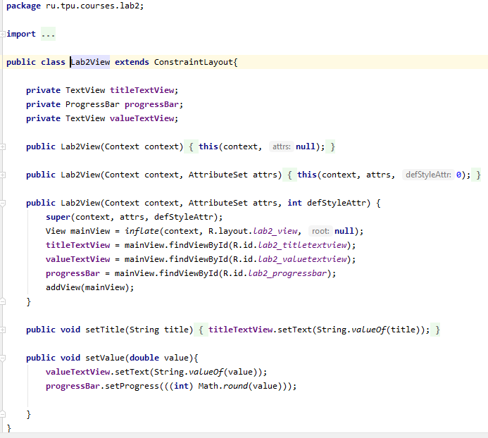

Рисунок 1 – Реализация класса Lab2View

Внешний вид activity был задан в xml-шаблоне:

*<?***xml version="1.0" encoding="utf-8"***?>*<**androidx.constraintlayout.widget.ConstraintLayout xmlns:android="http://schemas.android.com/apk/res/android"  
 xmlns:app="http://schemas.android.com/apk/res-auto"  
 xmlns:tools="http://schemas.android.com/tools"  
 android:layout_width="match_parent"  
 android:layout_height="match_parent"**>  
  
 <**TextView  
 android:id="@+id/lab2_titletextview"  
 android:layout_width="90dp"  
 android:layout_height="wrap_content"  
 android:layout_marginTop="56dp"  
 android:textSize="16sp"  
 app:layout_constraintStart_toStartOf="parent"  
 app:layout_constraintTop_toTopOf="parent"** />  
  
 <**ProgressBar  
 android:id="@+id/lab2_progressbar"  
 style="?android:attr/progressBarStyleHorizontal"  
 android:layout_width="150dp"  
 android:layout_height="wrap_content"  
 android:layout_marginTop="56dp"  
 android:max="10"  
 app:layout_constraintStart_toEndOf="@+id/lab2_titletextview"  
 app:layout_constraintTop_toTopOf="parent"** />  
  
 <**TextView  
 android:id="@+id/lab2_valuetextview"  
 android:layout_width="100dp"  
 android:layout_height="wrap_content"  
 android:layout_marginStart="30dp"  
 android:layout_marginLeft="30dp"  
 android:layout_marginTop="56dp"  
 app:layout_constraintEnd_toEndOf="parent"  
 app:layout_constraintStart_toEndOf="@+id/lab2_progressbar"  
 app:layout_constraintTop_toTopOf="parent"** />  
  
</**androidx.constraintlayout.widget.ConstraintLayout**>

Чтобы сохранить состояние элементов значение рейтинга были записаны в заранее созданный массив:

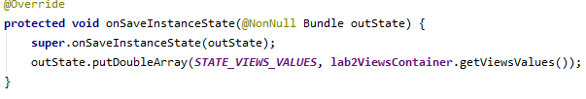

Рисунок 2 – метод сохранения состояния элементов

Для восстановления состояния был переопределен метод обработки события “onRestoreInstanceState”:

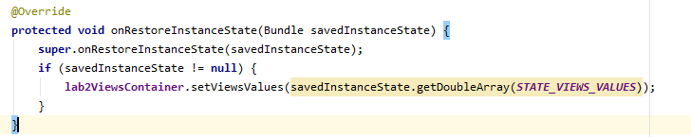

Рисунок 3 – метод восстановления состояния элементов

# Результат

На экране устройстве выводится 5 записей, количество указывается в коде. Рейтинг записей генерируется случайно (рисунок 4):

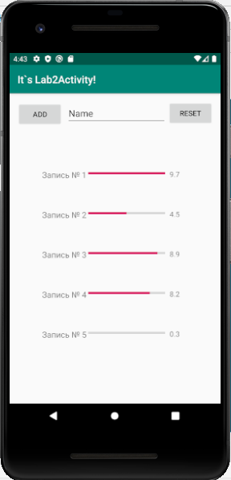

Рисунок 4 – Начальный экран

После ввода в текстовое поле и нажатия кнопки “ADD” добавляется запись со случайным значением рейтинга (рисунок 5):

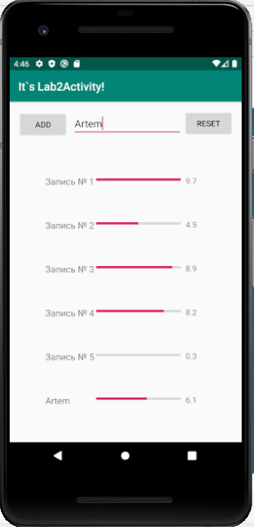

Рисунок 5 – Добавление записи

Если нажать на кнопку “Reset” 5 записей генерируется заново.

# Вывод

В ходе выполнения лабораторной работы были закреплены на практике знания принципов сохранения состояния элементов окна, методов верстки представления. Был реализован собственный элемент интерфейса, сформирован макет представления.